

PACMAN

Compte rendu du jeu



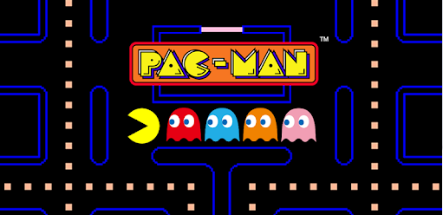

14 juin 2021

IUT Lyon 1

Table des matières

Présentation du jeu 2

Règles du jeu 2

Conditions nécessaires pour notre jeu : 2

Diagramme des classes (phase étude) 3

Présentation du programme 3

Programme 3

Définition des différentes ressources 3

Création des différentes classes 3

Direction du PacMan 3

Création d’un afficheur pour le score 4

Création de la map 4

Pycharm, les fenêtres du jeu 4

Diagramme des classes (phase réalisé) 5

Gantt 5

# Présentation du jeu

## Règles du jeu

Le but du jeu consiste à déplacer un personnage nommé Pac-Man à l’intérieur d’un labyrinthe afin de lui faire manger toutes les pastilles orange qui s’y trouvent.

A l’intérieur de ce labyrinthe, on trouve 4 monstres qui sont les ennemis du Pacman

L’utilisateur doit donc éviter de se faire dévorer par l’un d’entre eux.

A 205 points dans le score, la partie est gagnée et se termine. Dans le cas contraire la partie est perdue si le PacMan perd ses 3 vies.

On peut relancer le jeu dans les 2 cas.

## Conditions nécessaires pour notre jeu :

* Une fois l’appui sur une flèche directionnelle, le Pac-Man avance selon la flèche sélectionnée. (Une fois arrivé contre un mur, il reste bloqué, il faut jouer avec les flèches pour le diriger)
* Ses directions se font par les 4 flèches du clavier
* Le Pac-Man ne peut pas traverser les murs
* Le Pac-Man peut manger les pastilles orange
* Le Pac-Man peut manger les 4 grosses pastilles orange dans le labyrinthe
* Si le Pac-Man se fait manger 3 fois par un monstre, un message « GAME OVER » apparait sur l’écran et la partie se termine
* Pour réussir le jeu, le Pac-Man doit manger toutes les pastilles orange
* Pac-Man possède 3 vies
* Les monstres sont regroupés dans une zone au milieu de ma map sauf 1
* Ils sont au nombre de 4 pour la partie
* Les monstres avancent en permanence et aléatoirement
* Les monstres peuvent manger Pac-Man
* Les monstres ne peuvent pas traverser les murs
* Les monstres ne mangent pas les pastilles
* Le jeu est composé de murs = bleu
* Le jeu est composé de pastilles orange = 1 point par pastilles
* Le jeu est composé de grosses pastilles = 5 points par pastilles
* Un score sera visible
* Le nombre de vie sera visible
* Fond du jeu = noir
* La partie peut être relancée par l’appui sur la touche « espace » (quand la partie est gagnée ou perdue)

## Diagramme des classes (phase étude)

Ce digramme a été réalisé lors de l’etude du projet.

Nous avons supprimé l’ancien diagramme, ne pensant pas le réutiliser pour le word…

# Présentation du programme

## Programme

La programmation du jeu se fera en python sur le logiciel « Pycharm ».

Les sauvegardes du jeu s’effectue sur GitHub.

## Définition des différentes ressources

Voici-ci les 4 monstres ou fantômes utilisé pour le jeu ainsi que le PacMan :

Blinky :

Clyde :

Inky :

Pinky :

Pacman :

## Création des différentes classes

* PacMan
* Monstres
* Mur
* Fenêtredujeu

## Direction du PacMan

Pour diriger le PacMan, l’utilisation du clavier (des flèches est nécessaires).

Aller en haut :

Aller en bas :

Aller à gauche :

Aller à droite :

## Création d’un afficheur pour le score

Nous avons utilisé les fonctions ‘Pygame.Font’, ‘fond.render’ et ‘core.screen.blit’ pour nous permettre d’afficher le score lors de la partie.

Lorsque PacMan mange une pastille, son score augmente suivant la pastille mangée.

Pastille = 1 points

Grosse pastille = 5 points

## Création de la map

Nous appelons la map la surface qui défnie le jeu.

Nous avons utilisé une fonction qui nous a permet de créer un tableau. Avec celui-ci, nous le remplissons de valeur. Chaque valeur correspond à un élément.

Ces données forment une matrice de 19 cases par 22 qui représente la Map. Chaque valeur (comprise entre 0 et 4) représente un élément placé sur la Map :

* 0 : Case vide
* 1 : Mur
* 2 : Pastille
* 3 : Grosse pastille
* 4 : Petit mur

* Présence d’un et un seul PacMan.
* Présence des 4 monstres.
* Présence de 4 grosses pastilles
* Respect de l’emplacement de la cage des monstres (celle-ci doit garder sa position).
* Toute pastille doit être atteignable.

## Pycharm, les fenêtres du jeu

Création de 6 fenêtres pour le programme du jeu.

Les fenêtre du jeu doivent obligorement finir par « .py » et être écritent en minuscule.

* fenetredejeu.py
* monstres.py
* mur.py
* pacman.py
* main.py
* core.py

## Diagramme des classes (phase réalisé)

Ce diagramme resprésente notre programme d’aujourd’hui.

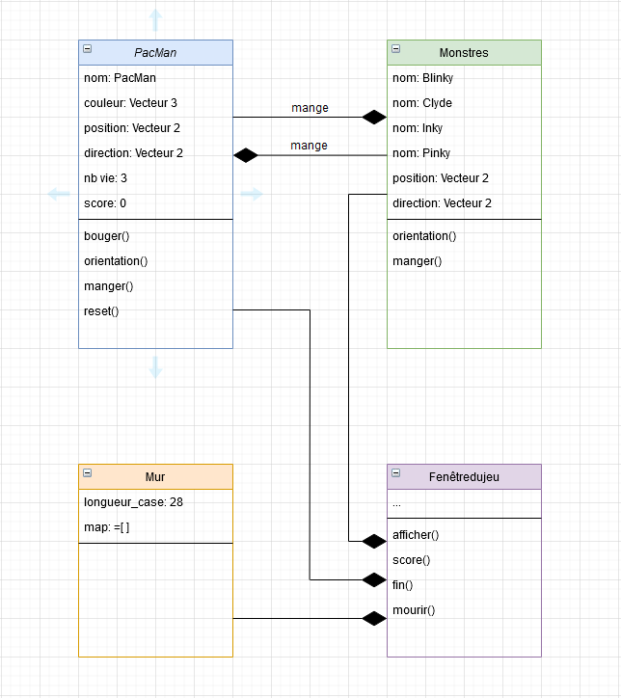

## Gantt

|  |  |  |  |
| --- | --- | --- | --- |
| Mars | Avril | Mai | Juin |
| 8 h | 8 h | 10 h | 2 h |

L’avancement du projet a été fait en visio sur teams avec partage d’écran.